CEI PRIMEIROS PASSOS PROF.ª TEREZINHA BERTUCCI ROTTA

VARGEM BONITA – SC- Fone: (49) 35480382

PROFESSORA: LUCIANE MANFÉ CHAVES
ALUNO:__________________________________

PLANO DE AULA PARA OS DIAS 21, 22, 23,24 E 25 DE SETEMBRO DE 2020.

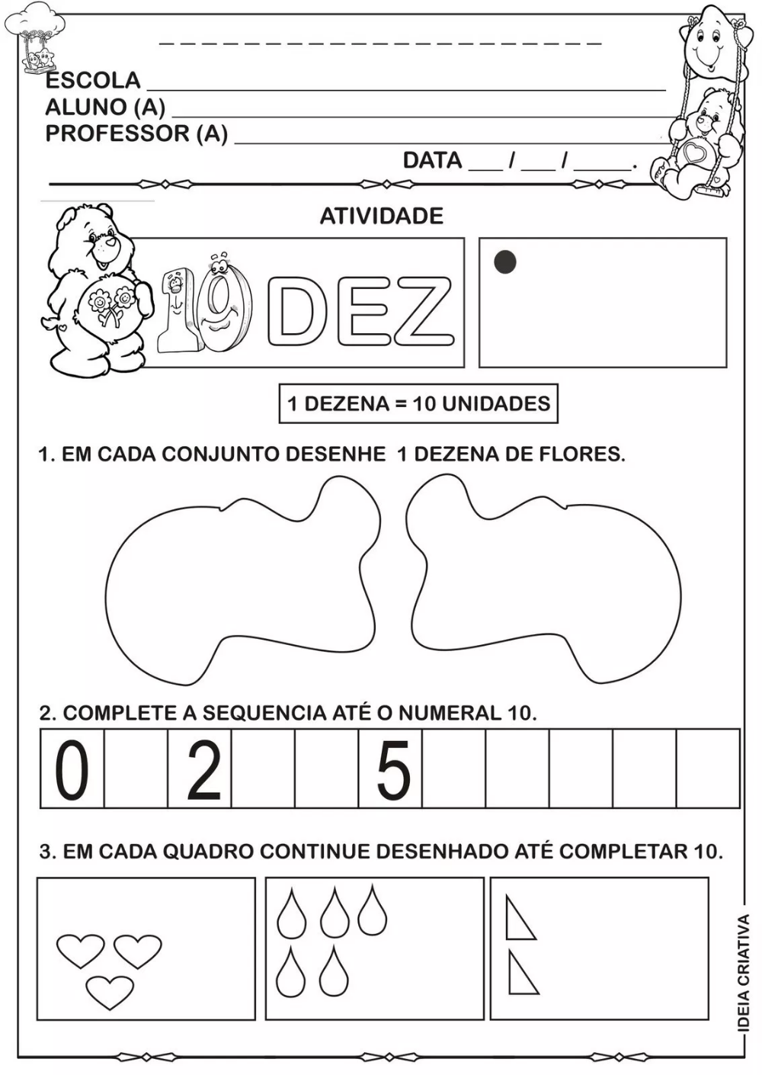

- DESENHE 10 FLORES EM CADA CONJUNTO:

- CHEGOU A PRIMAVERA A ESTAÇÃO DAS FLORES, A ESTAÇÃO MAIS LINDA E COLORIDA!!!!!!!!
QUAL É A LETRINHA QUE INICIA A PALAVRA PRIMAVERA ? _________________ COMENTE JUNTO COM SUA FAMÍLIA OUTRAS PALAVRAS QUE INICIAM COM A LETRA P.

- TREINE A LETRA P:

